BITÁCORA DE TRABAJO PARA ESTUDIANTES
PRIMERA SEMANA

Desde el día | 25 de mayo | Hasta el día | 29 de mayo
Sector/ Subsector de aprendizaje/ Especialidad | Tecnología |  | Cursos | 2°Medio
Profesor(a) | Karla Aguilar González
Nombre Estudiante
Curso Estudiante |  |  | Letra
Objetivo de Aprendizaje | OA1: Identificar necesidades que impliquen la reducción de efectos perjudiciales relacionados con el uso de recursos energéticos y materiales en una perspectiva de sustentabilidad.
Contenidos | Impacto social y ambiental  Recursos energéticos

¿Qué son los impactos?

Recordemos un poco…
Un impacto es un efecto, una consecuencia sobre algo

Este efecto puede ser social (que afecta directamente a las personas), o bien, ambiental (que afecta a la naturaleza y ambiente)

Impacto social
Es un efecto o consecuencia que una actividad o empresa provoca en las personas.
Ejemplo: Consumismo, envejecimiento prematuro de la piel, etc.
Impacto ambiental
Es un efecto o consecuencia que la actividad humana produce en el ambiente y naturaleza.
Ejemplo: Contaminación, extinción de las especies, catástrofes naturales, etc.

El ser humano, durante toda su existencia ha necesitado recursos para poder subsistir, entre ellos se encuentran los recursos energéticos. Pero, ¿Qué son los recursos energéticos?
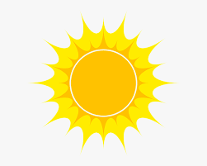

Hoy en día, la mayor parte de la energía que usamos proviene del sol




Una fuente de energía es un elemento de la naturaleza del cual se puede extraer energía.
Estas fuentes pueden ser renovables o no renovables

…Pero Luna…
¿Cuáles son esas?


Pon atención Serena…
Las fuentes de energía renovables son aquellas que se van regenerando a pesar de lo que saquemos de ellas.
¿Como el sol?

Así es, el sol es una fuente renovable de energía. De él se obtiene la energía solar.


Además del sol, existen otras fuentes renovables, como, por ejemplo:

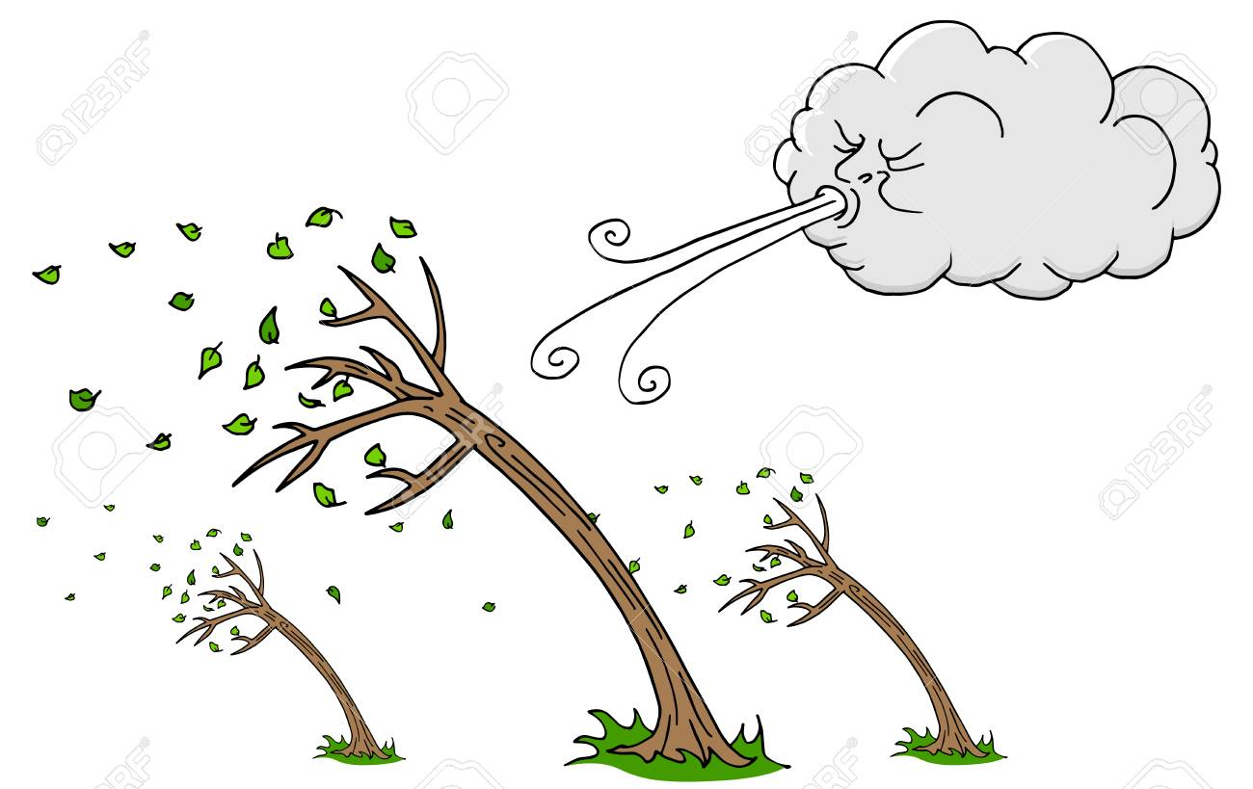
El viento, que nos entrega energía eólica.
Los ríos, de los cuales se obtiene energía hidroeléctrica.

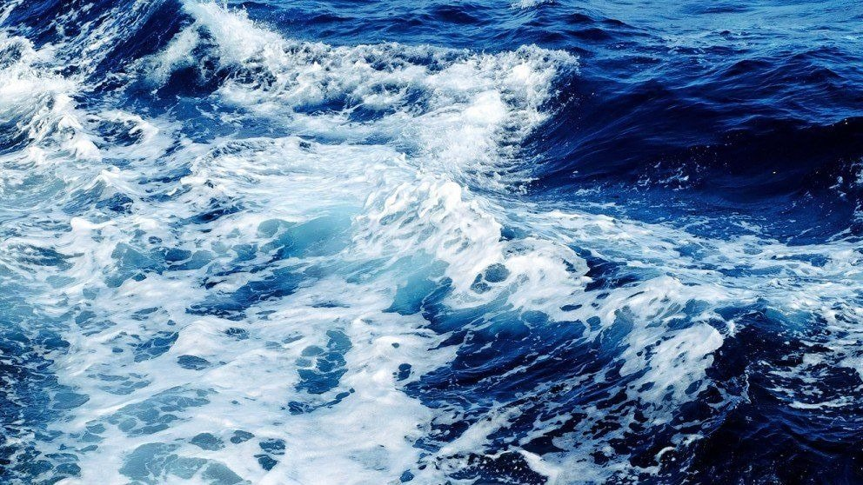
El mar, del cual se obtiene energía mareomotriz.

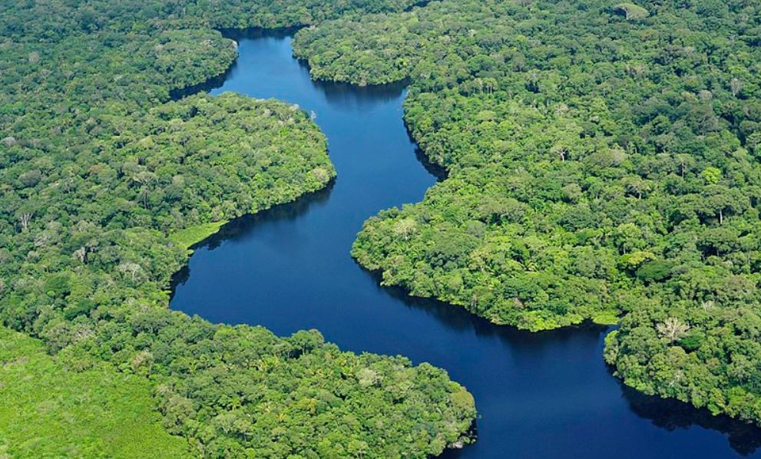

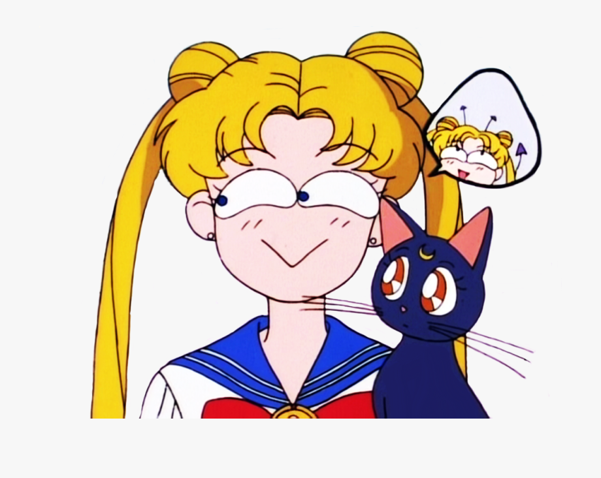
¡Ahora sí entiendo!

Bien Serena, ahora nos quedan las fuentes de energía no renovables.

Al contrario de las fuentes renovables, las no renovables son limitadas y se van agotando a medida que se utilizan.



¿Cómo cuáles?



¡Serena… suéltame! Te estoy explicando…

Bien…
Los combustibles fósiles son fuentes de energía no renovable.
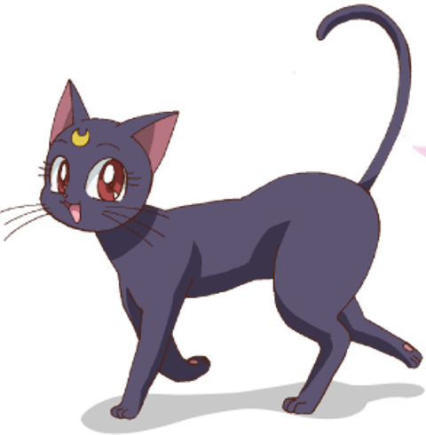

Como combustibles fósiles tenemos el carbón, el petróleo y el gas natural.

La energía que se obtiene de ellos se llama energía termoeléctrica.

¿Tienes dudas Serena?

Sí…

Si las fuentes de energía renovables se regeneran, ¿Por qué hay tantos ríos y lagos que se secan?

Para responder a eso debemos tener en cuenta cómo se alimentan los ríos y lagos y cómo utiliza los recursos el ser humano.
¿Tú qué crees?

Responde en el siguiente apartado, o bien, en tu cuaderno, ¿Por qué crees que existen ríos y lagos que se secan siendo que éstos son fuentes de energía renovables?
Para responder a esto toma en consideración cómo reciben el agua los ríos y lagos y cómo el ser humano utiliza los recursos naturales.

Respuesta:

Vamos a revisar otras preguntas para que reflexiones y respondas aquí abajo o en tu cuaderno.

¿Qué impactos tiene la sequía de ríos y lagos en las personas?
Recuerda que un impacto es un efecto, una consecuencia.

Respuesta:

¿Qué impactos tiene la sequía de ríos y lagos en el ambiente?

Respuesta:

¿Por qué son importantes estas energías para las personas?

Respuesta:

¿Ya terminamos?
Por hoy sí

Desde el día | 01 Junio | Hasta el día | 05 Junio
Sector/ Subsector de aprendizaje/ Especialidad | Tecnología |  | Cursos | 2°Medio
Profesor(a) | Karla Aguilar González
Nombre Estudiante
Curso Estudiante |  |  | Letra
Objetivo de Aprendizaje | OA1: Identificar necesidades que impliquen la reducción de efectos perjudiciales relacionados con el uso de recursos energéticos y materiales en una perspectiva de sustentabilidad.
Contenidos | Combustibles fósiles y sus efectos en las personas y en el ambiente

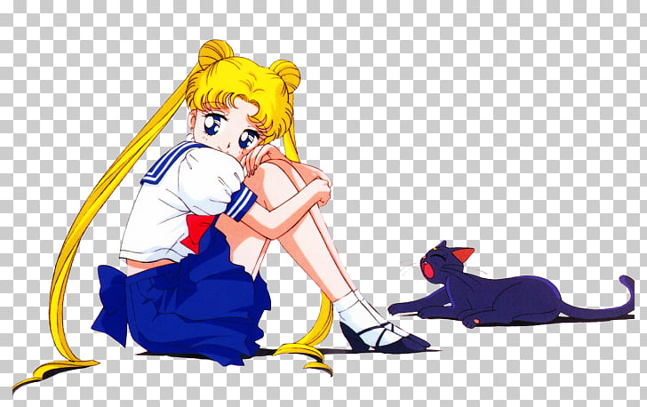
¡Arriba!
¡Vamos a iniciar la clase!


¡Estoy lista!

Empecemos…

¿Recuerdas los combustibles fósiles de los que hablamos la clase anterior?
¡Sí!
Son fuentes de energía no renovable


Así es

En Chile, actualmente, la electricidad proviene mayoritariamente de centrales termoeléctricas que usan carbón, gas natural, biomasa y derivados del petróleo.

El carbón es uno de los combustibles que más se combate debido a las alteraciones que produce en la calidad del aire y en la contaminación de las aguas.

Pero, ¿Por qué contamina?

Verás Serena, cuando el carbón de mina llega a la central termoeléctrica y es transportado al interior, suelta un polvillo que queda libre en el viento, siendo respirado por las personas. Además, el polvillo también puede caer en el mar en el desembarque, aumentando la acidez del agua, lo que contamina y perjudica la vida marina.

¿Sólo el carbón contamina?

El petróleo también contamina Serena.
Cuando un barco o una industria derrama petróleo en el mar, muchos animales se envenenan o asfixian producto de éste. Las aves y otros animales se impregnan de petróleo y mueren, sin mencionar los meses que demora en limpiarse la gran mancha negra en el mar.

Entonces, podríamos buscar maneras de contrarrestar esos efectos.

Así es Serena, lo haremos la próxima clase.
Ahora, es tiempo de responder algunas preguntas.

Responde aquí abajo o en tu cuaderno, ¿Qué impactos tiene el carbón en las personas?

Respuesta:

¿Cuáles son los impactos del petróleo en el ambiente?

Respuesta:

Investiga desde tu celular o preguntando a tu familia, ¿Qué impactos ha tenido las centrales a carbón en Quintero-Puchuncaví?
*También puedes consultar el Instagram @greenpeacecl

Respuesta:

Investiga en tu celular, o preguntando a tu familia ¿Qué es una zona de sacrificio?

Respuesta:

¡Listo!
¡Terminamos por esta semana!

Desde el día | 08 Junio | Hasta el día | 12 Junio
Sector/ Subsector de aprendizaje/ Especialidad | Tecnología |  | Cursos | 2°Medio
Profesor(a) | Karla Aguilar González
Nombre Estudiante
Curso Estudiante |  |  | Letra
Objetivo de Aprendizaje | OA2: Proponer soluciones que apunten a resolver necesidades de reducción de efectos perjudiciales relacionados con el uso de recursos energéticos en una perspectiva de sustentabilidad.
Contenidos | Soluciones a problemáticas ambientales ligadas a la extracción de combustibles fósiles
¡Hola!
En esta clase sólo responderás preguntas relacionadas a lo que ya hemos visto.

Responde aquí abajo o en tu cuaderno, ¿Qué soluciones se te ocurren para combatir los efectos del uso de las energías no renovables?

Respuesta:

¿Qué consecuencias trae el mal uso de energías renovables y no renovables?

Respuesta:

¿Qué medidas podemos tomar desde nuestras casas para ahorrar energía?

Respuesta:

Por último, ¿De qué forma podrías informar al resto de las personas sobre los efectos que trae las energías no renovables?
Aquí puedes mencionar métodos digitales o manuales.

Respuesta:

¡Listo!
Hemos terminado por esta semana.


Desde el día | 15 Junio | Hasta el día | 19 Junio
Sector/ Subsector de aprendizaje/ Especialidad | Tecnología |  | Cursos | 2°Medio
Profesor(a) | Karla Aguilar González
Nombre Estudiante
Curso Estudiante |  |  | Letra
Objetivo de Aprendizaje | OA2: Proponer soluciones que apunten a resolver necesidades de reducción de efectos perjudiciales relacionados con el uso de recursos energéticos y materiales en una perspectiva de sustentabilidad, utilizando herramientas TIC colaborativas de producción, edición, publicación y comunicación.
Contenidos | Diseño de propuesta de solución

¡Hola!
En esta clase vas a realizar un taller práctico.

Lo que harás será desarrollar acá abajo o en tu cuaderno los siguientes puntos:
Describe detalladamente una propuesta de solución para los efectos negativos que tienen las fuentes de energía no renovables.
Describe qué medio usarías para comunicar tu propuesta (manual o digital) y de qué forma lo harías.
Diseña de una forma artística una crítica a los impactos y efectos que tienen el mal uso de las energías (puedes realizar un dibujo, una pintura, un collage digital, cartel digital o lo que se te ocurra con los elementos que tengas a mano. Esto es totalmente flexible en cuanto a materiales y formato, usa lo que tengas en tu casa sin comprar nada. Por ejemplo, si quieres pintar, puedes hacerlo con café a modo de acuarela o con el agua que resulta de cocer beterraga u otras verduras. Puedes pintar con las manos o con un paño.

1-

2-

3-

Autoevaluación bitácora de trabajo
A continuación, te presentamos una serie de puntos para que tú misma evalúes tu proceso de aprendizaje de la manera más sincera posible.
Marca con una “X” el nivel de logro que creas haber alcanzado en cada una de las preguntas.
INDICADOR | LOGRADO (5 PTS.) | MEDIANAMENTE LOGRADO (3 PTS.) | POR LOGRAR  (0 PTS.)
Logré reflexionar sobre la sequía de lagos y ríos, explicando de forma clara por qué se secan si son fuentes renovables de energía.
Identifiqué y expliqué claramente los impactos que las sequías de ríos y lagos tienen en las personas.
Identifiqué y expliqué claramente los impactos que las sequías de ríos y lagos tienen en el ambiente.
Expliqué de forma completa y clara la importancia que tienen las diferentes fuentes de energía para las personas.
Logré identificar y explicar claramente los impactos que el carbón tiene en las personas.
Logré identificar y explicar claramente los impactos que el petróleo tiene en el ambiente.
Expliqué de forma clara los impactos que tienen las centrales a carbón en Quintero-Puchuncaví
Comprendí y expliqué el significado de una zona de sacrificio.
Logré idear al menos una solución para combatir los efectos del uso de las energías no renovables.
Identifiqué y expliqué de forma clara las consecuencias que trae el mal uso de energías renovables y no renovables.
Logré describir al menos 2 medidas que podemos tomar desde nuestras casas para ahorrar energía.
Logré idear al menos una forma de poder comunicar a las personas sobre los efectos que tienen las energías no renovables.
Pude describir detalladamente mi propuesta de solución para los efectos negativos que tienen las fuentes de energía no renovables.
Logré describir qué medio usaría para comunicar mi propuesta y de qué forma lo haría.
Logré diseñar de una forma artística una crítica a los impactos y efectos que tienen el mal uso de las energías.
Redacté de forma entendible cada una de mis respuestas.
No tuve faltas de ortografía en mis respuestas.
Logré investigar temas que no aparecían en el cuadernillo de trabajado utilizando otros medios

TOTAL DE PUNTOS: 90 PTS. | TOTAL DE PUNTOS OBTENIDOS:

¿Tuvo dificultades en la realización de su bitácora de trabajo? Explíquelas aquí: | ¿Logró comprender los temas abordados en la bitácora de trabajo? Responda aquí y añada observaciones que no hayan sido consideradas en su proceso evaluativo:

Solucionario de la bitácora de trabajo
Por favor, revisa este solucionario únicamente cuando hayas terminado tus actividades del cuadernillo, de esta forma tu proceso de aprendizaje será más transparente y reflejará realmente los conocimientos que has adquirido.
1-¿Por qué crees que existen ríos y lagos que se secan siendo que éstos son fuentes de energía renovables?
Los ríos se alimentan de la nieve que se derrite en las montañas y también de las lluvias que ocurren en el lugar, mientras que los lagos reciben su agua de ríos y lluvias que ocurren en el lugar.
Cuando los terrenos en donde se encuentran lagos y ríos son vendidos a privados, éstos tienen la facultad de extraer el agua que necesiten para sus fines privados (riego de paltos, represas para generar energía, etc.) disminuyendo entonces la cantidad de agua que tienen estos ríos y lagos.
Por otro lado, el calentamiento global produce cambios en el clima de todo el mundo, provocando escasez de lluvia (uno de los alimentos de los ríos y lagos) y derretimiento de nieve en las montañas. Esto último podría provocar un aumento del caudal de los ríos, sin embargo, una vez que la nieve de las montañas de las que se alimenta dicho río se acaba, se derrite por completo, el río queda sin su principal fuente de alimento.
2-¿Qué impactos tiene la sequía de ríos y lagos en las personas?
Producto de la escasez de agua en ríos y lagos, las personas se ven enormemente afectadas, ya que se les priva de una fuente importante de agua dulce para su consumo personal, el cual, recordemos, es una necesidad primaria. Además de esto, la higiene de las personas se ve afectada, producto de dicha escasez de agua, situación que hoy, frente a la pandemia que vivimos, se vuelve aún más complicada. Por último, el no contar con agua también afecta las siembras de agricultores locales y la ganadería del sector, por lo que existe una pérdida monetaria para las personas afectadas.
3-¿Qué impactos tiene la sequía de ríos y lagos en el ambiente?
Los impactos ambientales de estas sequías son igualmente preocupantes, dado que afecta directamente a la flora y fauna que rodean los sectores afectados, amenazando la vida de todo el ambiente que los rodea.
4-¿Por qué son importantes estas energías para las personas?
Las fuentes de energía renovables y no renovables nos permiten, hoy en día, tener electricidad, calefacción y nos permite que la humanidad siga su desarrollo productivo. Sin embargo, las fuentes de energía no renovables producen gases de efecto invernadero (además de las consecuencias en las personas), por lo que se vuelve todavía más necesario el uso exclusivo de energías renovables.
5-¿Qué impactos tiene el carbón en las personas?
El polvillo que suelta el traslado del carbón a las termoeléctricas, es respirado por las personas, lo que provoca enfermedades respiratorias en niños y adultos, además contamina el aire y provoca intoxicaciones masivas en la población.
6-¿Qué impactos tiene el petróleo en el ambiente?
La quema de petróleo produce gases de efecto invernadero, contribuyendo así al calentamiento global y contaminación del aire. Además, cuando el petróleo es derramado en el mar produce un daño enorme en la flora y fauna marina, provocando la muerte de cientos de animales y microorganismos.
7-¿Qué impactos ha tenido las centrales a carbón en Quintero-Puchuncaví?
Producto de las centrales a carbón en Quintero-Puchuncaví (Región de Valparaíso) el aire de esta localidad supera los niveles permitidos de contaminación. Las personas que ahí viven se ven afectadas en su salud, ya que la mayoría padece (debido a estas centrales) enfermedades respiratorias, intoxicaciones, marcas en la piel y hasta cáncer.
8-¿Qué es una zona de sacrificio?
Una zona de sacrificio es una comunidad que se ve altamente afectada por la contaminación industrial del sector, lo que repercute en la salud y economía local. Estas zonas además develan que el problema de contaminación responde también a patrones de desigualdad social, debido a que son los sectores más vulnerables los que deben pagar el costo del crecimiento económico de la sociedad.
9-¿Qué soluciones se te ocurren para combatir los efectos del uso de las energías no renovables?
Esta respuesta depende de cada estudiante y de las ideas que le surjan a medida que lea el contenido del cuadernillo, sin embargo, su respuesta puede ir (o no) orientada a fiscalizar de mejor manera los niveles de CO2 emitidos por las centrales termoeléctricas y que, por ejemplo, a aquellas centrales que sobrepasen los niveles permitidos, darles una sanción no monetaria, sino que deban plantar 100 árboles nativos por cada cifra extra de niveles de CO2 permitida; otra idea sería que, a aquellas industrias que son reincidentes en este sobrepaso de niveles de CO2 permitidos, sean clausuradas y así centrar todas las fuentes de energías en aquellas que sean renovables, pero siempre cuidando el no explotarlas demasiado.
10-¿Qué consecuencias trae el mal uso de energías renovables y no renovables?
La sobre explotación de recursos renovables trae consigo sequías y la muerte de especies de flora y fauna que rodean o viven en estas fuentes, además de las consecuencias en la población ligadas a la ausencia de agua para consumo humano y para higiene, impidiendo además el riego y abastecimiento para sus plantaciones y animales.
Con respecto a las fuentes de energía no renovables, los impactos se centran en lo contaminantes que resultan para el medio ambiente en cuanto a los gases de efecto invernadero que producen al quemarse, lo que contribuye al calentamiento global. Además, contaminan el aire y liberan partículas (polvillo) que es respirado por las personas y afecta su salud pulmonar y salud en general, llevando incluso a padecimientos de cáncer. Cuando los residuos de las centrales que funcionan con energías no renovables son derramados en la naturaleza provocan un daño irreparable en la vida de animales y plantas, modificando el ecosistema y provocando muertes de animales.
11-¿Qué medidas podemos tomar desde nuestras casas para ahorrar energía?
Esta respuesta depende de cada estudiante, sin embargo, puede ir orientada al ahorro de agua mediante la creación de un mecanismo de control que se ubique en las llaves; desconectar los aparatos que permanezcan conectados a los enchufes o inventar algún interruptor que corte la energía de ese espacio al terminar de cargar un celular (por ejemplo).
12-¿De qué forma podrías informar al resto de las personas sobre los efectos que trae las energías no renovables? Aquí puedes mencionar métodos digitales o manuales.
Por ejemplo, puedes crear carteles informativos para entregar a tus vecinos; afiches digitales, crear un video que contenga imágenes sobre los efectos que tienen estas energías; secuencias de fotos; compartir páginas de Instagram que hablen de estos efectos, etc.
13-Lo que harás será desarrollar acá abajo o en tu cuaderno los siguientes puntos:
- Describe detalladamente una propuesta de solución para los efectos negativos que tienen las fuentes de energía no renovables.
Esta respuesta depende de la propuesta que tenga cada estudiante. Debe ser detallada y mencionar qué elementos se añadirán en ella.
- Describe qué medio usarías para comunicar tu propuesta (manual o digital) y de qué forma lo harías.
Puedes comunicar tu propuesta por medio de redes sociales, a través de un video informativo que promocione tu propuesta; puedes crear una campaña de reciclaje que puedas compartir con tus amigos en redes sociales o con tus vecinos y familia en tu casa.
- Diseña de una forma artística una crítica a los impactos y efectos que tienen el mal uso de las energías (puedes realizar un dibujo, una pintura, un collage digital, cartel digital o lo que se te ocurra con los elementos que tengas a mano.
Esta respuesta depende de la creatividad que tenga cada estudiante. Es totalmente flexible en cuanto a materiales y formato ya que la idea es que utilices elementos que tengas a mano, sin tener que comprar nada.

